УПРАЖНЕНИЕ 15. ОПРЕДЕЛЯНЕ МАКСИМАЛНАТА ЕНЕРГИЯ НА БЕТА-СПЕКТЪРА ПО СЛОЯ НА ПОЛУОТСЛАБВАНЕ
Цел на упражнението е изучаване взаимодействието на β-лъчи с веществото в т. нар. геометрия на преминаване и прилагането на един прост и елегантен метод за определяне на основния параметър в β-спектъра – неговата максимална енергия.
Теоретични бележки
Максималната енергия на β-спектъра е характерна за всеки β-радиоактивен нуклид, тъй като тя представлява разликата в атомните маси на матерното и дъщерното ядро. Тя може да бъде опитно определена, като се намери дебелината на слоя на полуотслабване (вж. изрази (ІІІ.26) и (ІІІ.27) от Допълнение 2).
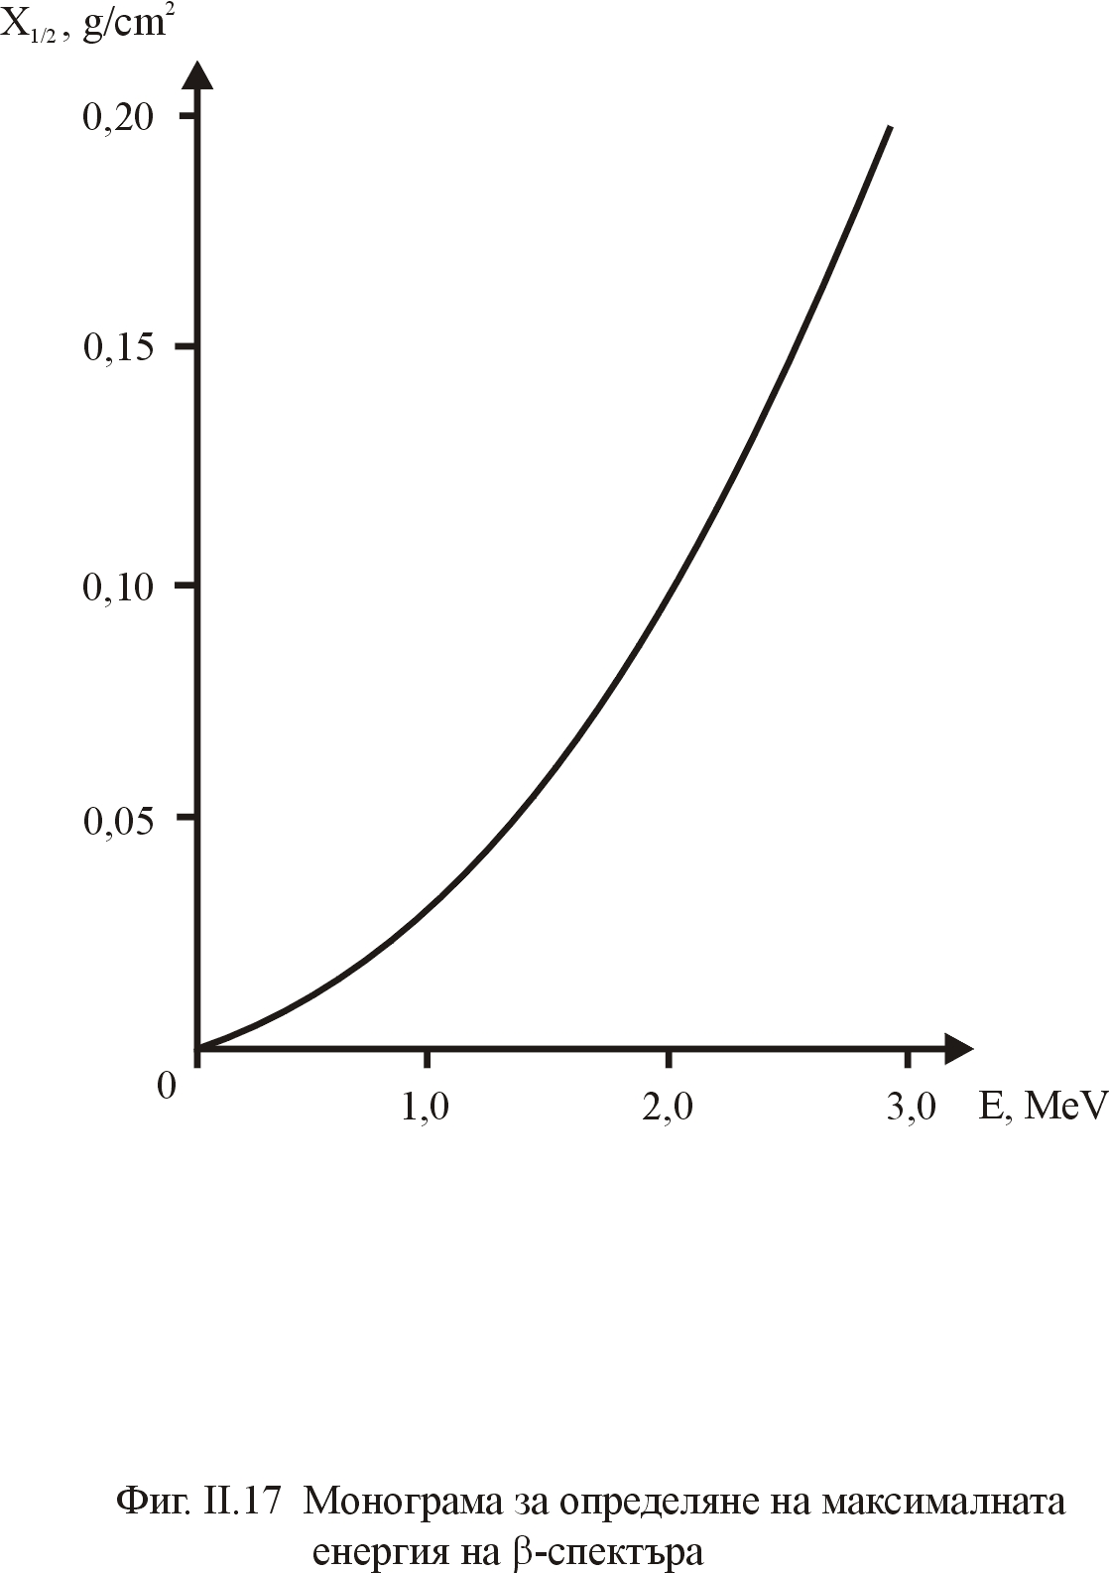
Експерименталното определяне на слоя на полуотслабване се извършва по следния начин. Измерва се интензитетът на сноп β-лъчи в зависимост от дебелината на няколко алуминиеви поглътителя. Построява се зависимостта на отслабване на интензитета от дебелината на поглътителите в полулогаритмичен мащаб и от графиката се определя ъгловият коефициент на получената права. Този ъглов коефициент е равен на коефициента на отслабване μ. Слоят на полуотслабване се определя от израза
d_{1/2} = ln2/μ .
За определяне на максималната енергия се използват емпиричните изрази
d_{1/2} = 55E_{M}^{1,66} за енергетичния интервал 0,15 ≤ Е ≤ 0,7 MeV,
(ІІ.40) d_{1/2} = 53E_{M}^{1,47} за 0,7 ≤ Е ≤ 2,5 MeV
или графиката на фиг. ІІ.17.

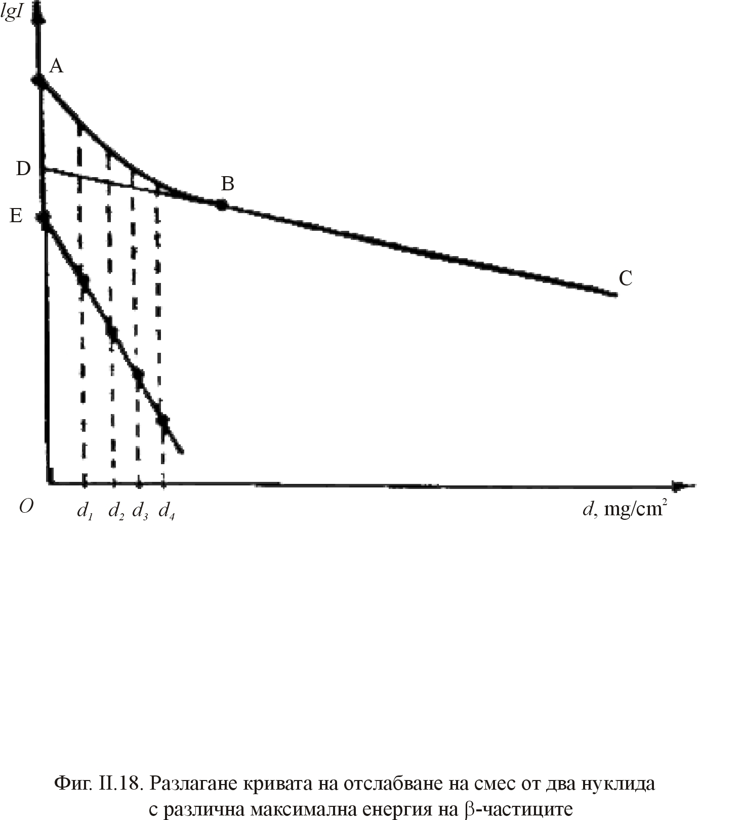

Радиоактивният източник може да съдържа два или повече β-радиоактивни нуклида, матерното ядро да претърпява два последователни β-разпадания или даже да има няколко групи β-лъчи. В тези случаи максималните енергии на отделните групи β-частици и техните относителни интензитети могат да бъдат намерени чрез анализ на кривата на отслабване. Процедурата за анализ на две последователни β-разпадания със съществено различаващи се максимални енергии на β-спектрите е следната. Построява се кривата на отслабване в полулогаритмичен мащаб − крива АВС на фиг. ІІ.18. Отсечката ВС е част от права, която представя отслабването на интензитета на най-твърдата компонента. Екстраполираме ВС до нейното пресичане с ординатната ос и определяме ъгловия коефициент на правата DBC, а оттам − слоя на полуотслабване и максималната енергия на най-твърдата компонента в β-спектъра. След това определяме относителния интензитет на тази компонента $I_{0}^{\text{тв}}$ при нулева дебелина на поглътителя (точка D) чрез антилогаритмуване. От логаритъма на пълния интензитет при същата дебелина (точка А) определяме пълния интензитет $I_{0}^{п}$. Нанасяме логаритъма от разликата върху ординатната ос − точка Е. Разделяме участъка DB на 5−6 равни части. Намираме последователно интензитетите на твърдата компонента и пълния интензитет за съответната дебелина на поглътителя по техните логаритми и нанасяме логъритъм от разликата $I^{п}$ − $I^{\text{тв}}$, получена за стойност на абсцисата d_{i}. Съединяваме получените точки с плавна линия. Ако се получи права, разлагането на кривата е завършено. Ако не, процедурата се повтаря до пълното разлагане на кривата. От получените прави определяме слоевете на полуотслабване и максималните енергии за отделните компоненти, а от точките на пресичането им с ординатната ос − техните относителни интензитети.
Опитна постановка
Използва се опитната постановка, показана на фиг. ІІ.19. β-лъчите се регистрират с помощта на камбановиден брояч с тънко входно прозорче. Между брояча и радиоактивния източник се поставят последователно алуминиеви пластинки с различни дебелини и се измерва скоростта на броене. За да се намалят ефектите, свързани с разсейването на β-лъчите от поглътителя, пред прозорчето на брояча се поставя месингова диафрагма, отделяща достатъчно тесен сноп β-лъчи.

Изпълнение на упражнението
1. Между източника и брояча се поставя достатъчно дебел поглътител и се измерва фонът за 10 минути (този фон може да се дължи на съпровождащо γ-лъчение).
2. Измерва се скоростта на броене без поглътители с точност 1%.
3. Между източника и брояча се поставят последователно алуминиеви пластинки с нарастваща дебелина и се измерва съответната скорост на броене със същата статистическа точност. Правят се корекции за фон.
4. Построява се кривата на отслабване в полулогаритмичен мащаб и се извършва разлагане на различни прави, ако получената графика не представя линейна зависимост.
5. Определят се коефициентите на отслабване за отделните компоненти на β-лъчението.
6. Пресмятат се съотвените слоеве на полуотслабване. С помощта на фиг. ІІ.17 се определят максималните енергии.

